1. Использование команды cat в Linux

***cat > Pets.txt*** – создание файла Pets.txt и занесение информации в него;

***cat > PackAnimals.txt*** – создание файла PackAnimals.txt и занесение информации в него;

***cat Pets.txt PackAnimals.txt > HumanFriends.txt*** - создание файла HumanFriends.txt и занесение информации из двух файлов.

Результат:

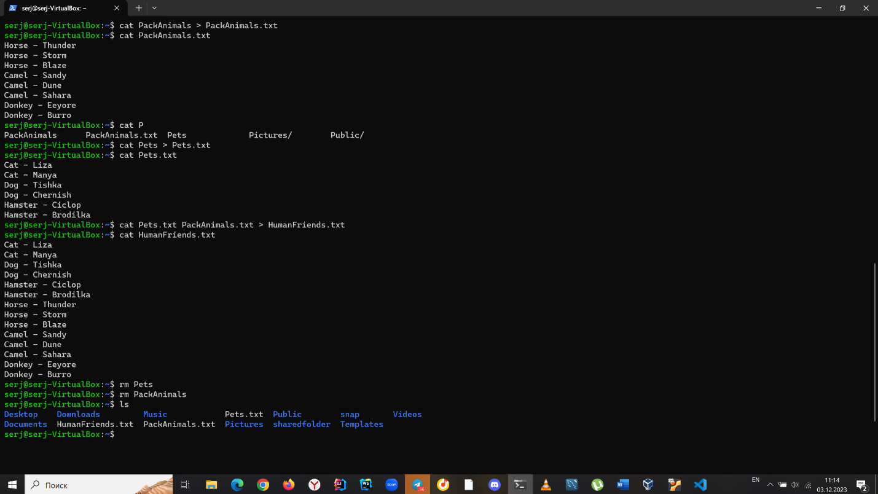

2. Работа с директориями в Linux

mkdir NewDirectory – создание новой директории;

mv HumanFriends.txt NewDirectory\ - перемещение файла HumanFriends.txt в новую директорию.

Результат:

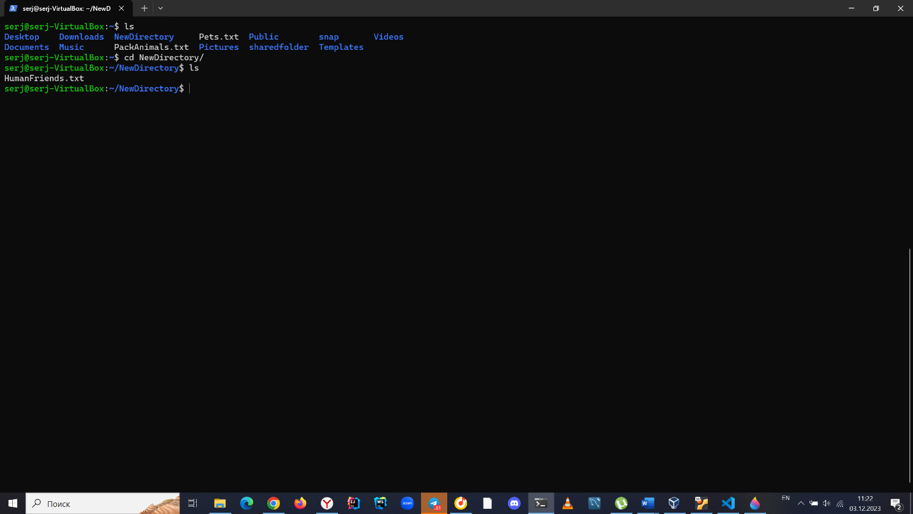

3. Работа с MySQL в Linux. “Установить MySQL на вашу вычислительную машину ”

Sudo apt update – обновляем списки установочных пакетов;

Sudo apt install mysql-server mysql-client – устанавливаем MySQL сервер и клиент.

Результат:

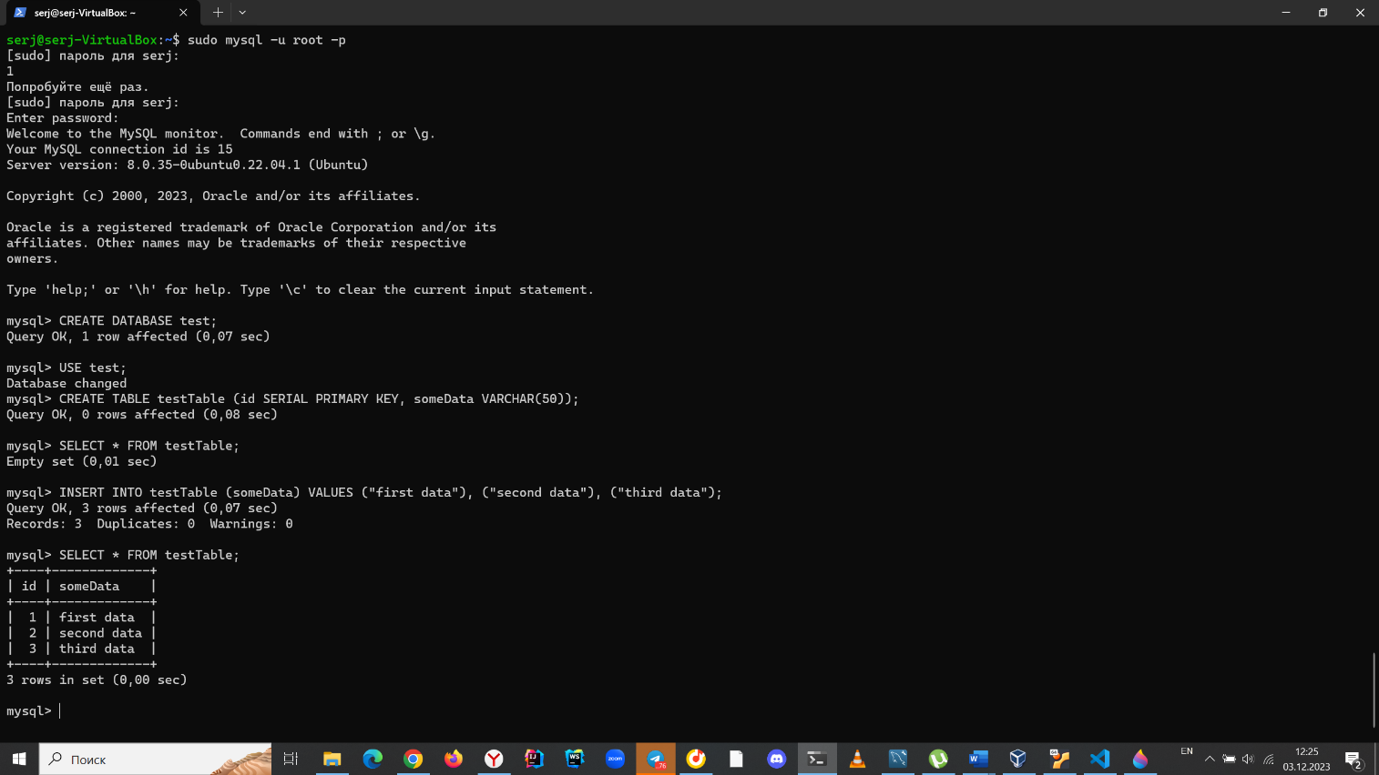

4. Управление deb-пакетами

sudo dpkg -i /home/serj/Downloads/teamviewer_15.48.4_amd64.deb – устанавливаем скаченный deb-пакет приложения TeamViewer;

sudo apt-get -f install – устанавливаем необходимые зависимости;

Результат:

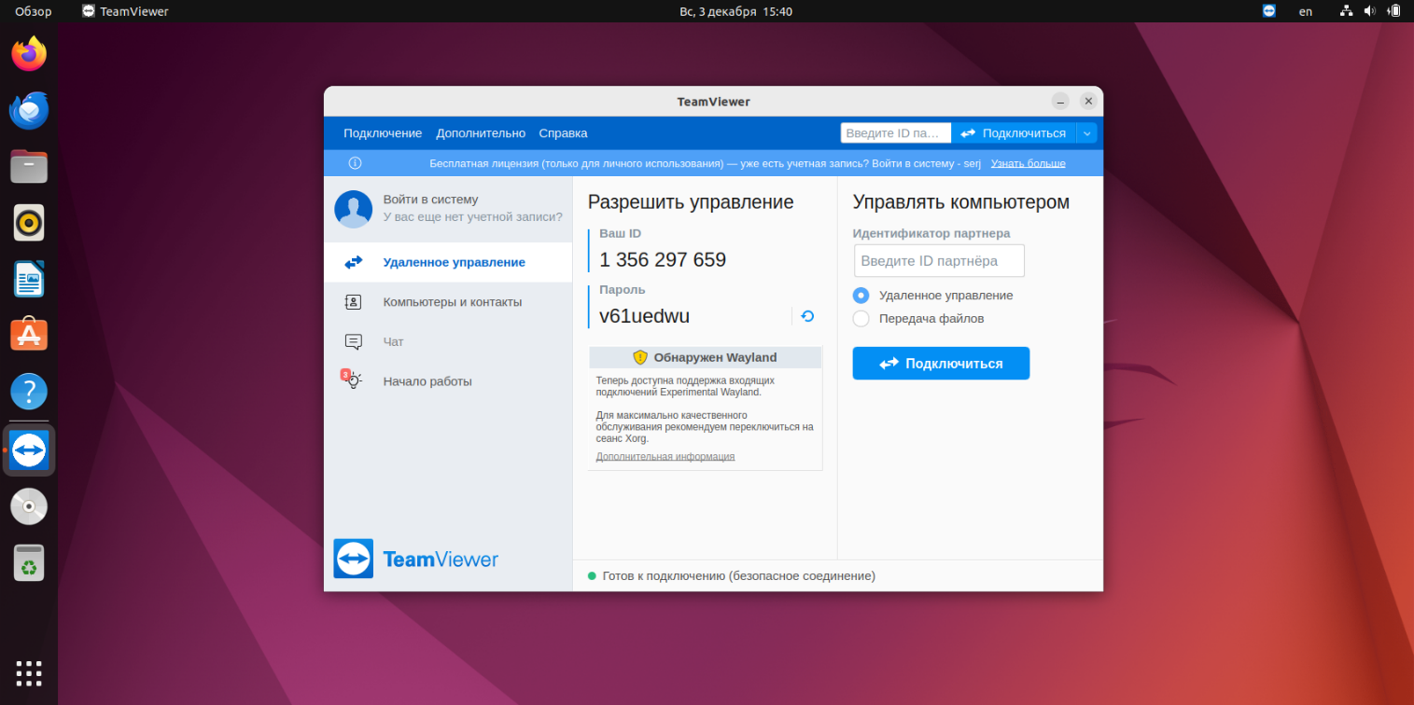

sudo apt remove teamviewer – удаляем установленное приложение.

Результат:

